  Objednávka č.: 1187240001
 |  |  |  | Odběratel:
 |  |  |  |  |  |  |  |  |  |  | Vysoká škola chemicko-technologická v Praze  VŠCHT Praha, Technická 5, 166 28 Praha 6  K Verneráku 950  148 28 PRAHA 4  Česká republika |  |  |  |  |  |  |  |  |  |  |  | PID:
 |  |  |  |  |  |  |  |  |  |  |  |  |  |  |  |  |  |  |  |  |  |  | Smlouva:
 |  |  |  |  |  |  |  |  |  |  |  |  |  |  |  |  |  |  |  |  |  |  | Číslo účtu:
 |  |  |  |  |  |  |  |  |  |  |  |  |  |  |  |  |  |  |  |  |  |  | Peněžní ústav:
 |  |  |  |  |  |  |  |  |  |  |  |  |  |  |  |  | Dodavatel:
 |  |  |  |  |  |  |  |  |  |  | DIČ: |  |  | CZ60461373 |  |  |  |  | IČ: |  |  | 44839456 |  |  |  |  |  |  | DIČ: |  |  |  | CZ6811231064
 |  |  |  |  |  |  |  |  |  |  | IČ: |  |  | 60461373
Petr KOHOUTEK
xxxxxxxxxxxxxxx
xxxxxxxxxxxxxxx
xxxxxxxxxxxxxxx

 |  |  |  | Konečný příjemce:
VŠCHT Praha, Technická 5, 166 28 Praha 6
NS724 Kolej Volha
SÚZ VŠCHT
K Verneráku 950, 148 28 PRAHA 4
Česká republika
xxxxxxxxxx
Tel.: xxxxxxxxxx, Mob.: xxxxxxxxxx, Fax: xxxxxxxxxx

 |  |  |  |  |  |  |  |  |  |  |  |  |  |  |  |  |  |  |  |  |  |  | Platnost objednávky do: |  |  |  |  |  |  |  |  |  |  | 31. 12. 2018
 |  |  |  |  |  |  |  |  |  |  |  |  |  |  |  |  |  |  |  |  |  |  |  |  |  | Termín dodání: |  |  |  |  |  |  |  | 02. 03. 2018
 |  |  |  |  |  |  |  |  |  |  |  |  |  |  |  |  |  |  |  |  |  |  |  |  |  | Forma úhrady: |  |  |  |  |  |  |  | Příkazem
  Místo dodání | : | viz. adresa konečného příjemce
 |  |  |  |  |  |  |  |  |  |  |  |  |  |  |  |  |  |  |  |  |  |  |  |  |  | Termín úhrady: |  |  |  |  |  |  |  | dle faktury
  Způsob dopravy | : | Dodavatelem
  Dodací podmínky | : | Dle instrukcí dodavatele
!! Na Vaše doklady vždy uvádějte číslo naší objednávky !!
Dodejte:
 |  |  |  | Položkový rozpis:
 |  |  |  | Položka
  Na základě cenové nabídky u Vás objednváváme: Zpracování zadávací dokumentace Měření a regulace pro zónovou regulaci ubytovacích a administrativních prostor v objektu koleje Volha.
  Termín dodání do 2. 3. 2018
  Cena vč. DPH | 160 930.00 | CZK
 |  |  |  | Celkem: |  |  |  |  |  |  |  |  |  |  |  |  |  |  |  |  |  |  |  |  |  |  |  |  |  |  |  | 160 930.00 |  |  | CZK
 |  |  |  |  | Předpokládaná cena celkem (včetně DPH):
  160 930.00 | CZK
 |  |  | Datum vystavení: |  |  |  |  |  |  |  |  |  | 04. 01. 2018
 |  |  | Vystavil:
 |  |  |  | xxxxxxxxxxxxxxx |  |  |  |  |  |  |  |  |  |  |  |  |  |  |  |  |  |  |  |  | Razítko, podpis
 |  |  |  | Tel.: xxxxxxxxxxx, E-mail: xxxxxxxxxxx
 |  | 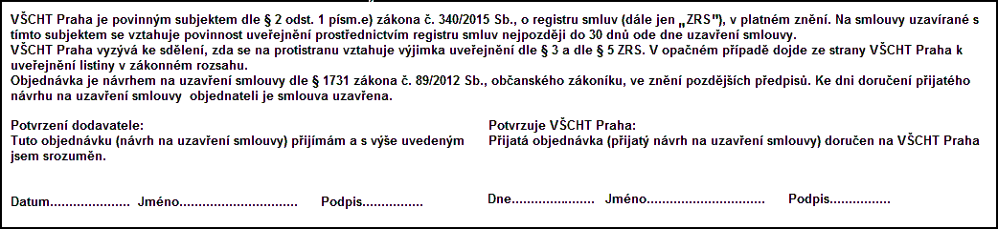
 | Interní údaje objednatele:724 \ 2 \ 0004 000 inst.,zám.,staveb.,chemie \ 1 Deník: 1 \ Neinvestiční objednávky
 | Sídlo organizace: Vysoká škola chemicko-technologická v Praze, Technická 5, 166 28 Praha 6, VŠCHT Praha je veřejná vysoká škola zřízená zákonem č. 111/98 Sb. o vysokých školách

